*Luiz Paulo Medeiros da Cunha Júnior*

*Noturno TADS : semestre 1*

***DISPOSITIVOS DE REDES DE CAMADA FÍSICAS REDES DE COMPUTADORES***

* *Hub*
* *Repetidor*
* *Switch*
* *Bridge*

***O que é o “hub”?*** *Dispositivo que repete sinais que estão recebendo. Porem ele não reconhece qual computador que estão conectados a ele ,não executa nenhum processamento de rede baseado no computador fonte ou destino.*

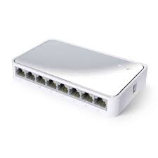

***Repetidor :*** *Esse é um dispositivo capaz de (amplificar ,regenerar) por exemplo: sinais elétricos de conexão de dados para prolongar o alcance de transmissão, sem fazer decisões de pacotes ou roteamento.*

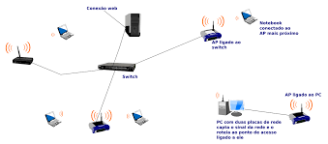

***Switch:*** *Um sistena que efetua a detecção dos endereço de computadores conectados a um switch enviando para o receptor (o que recebe). Atuam no enlace de dados ou mesmo como um rotiador.*

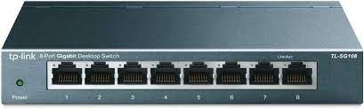

***Bridge:*** *Dispositivo que conecta a LANs na subcamada da camada de enlace de dados para se cominicar como se estivessem em mesma rede.*

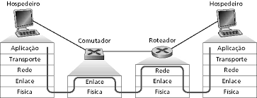

***SEUS MEIOS FÍSICOS DE TRANSMISSÃO***

* ***CONDUÇÃO***

*Pode ser por condução: Cabo coaxial, fibra óptica , par traçado*

* ***IRRADIAÇÃO***

*Radiodifusão, satélite, infravermelho.*

***Cabo coaxial:*** *Primeiros tipos de cabos usados em rede onde tem uma capa , isolador blindagem e o condutor.*

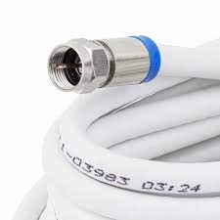

***Fibra óptica:*** *utiliza sinais elétricos através de fios muito finos de sílica (vidro).Contem um núcleo meio físico pelo qual recebe sinais de dados luminosos que leva esse sinal ate um receptor.*

***Obs:*** *Quanto mais largo o núcleo ,mais luz ele pode conduzir.*

*Casca: camada fina que envolve o núcleo e serve para conter as ondas luminosas de refração , permitindo que o dado caminhe ao longo do comprimento da fibra.*

*Revestimento primário: parte externa da fibra ou de qualquer cabo .*

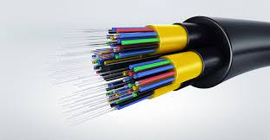

*Seus dados ficam seguros com o cabo de fibra . Não arradia os sinais , os quais são muito difíceis de ser violados. Essa fibra é completamente imune a interferências por isso e feita de sílica que é um material isolante , não flui nenhuma corrente elétrica.*